

idaSt e.V.
innovativer
deutsch-afghanischer Studentenverein

präsentiert das
Orientalische
Kulturhighlight

Der Orient ist vielen bekannt im Zusammenhang mit den Märchen von
1001 Nacht.
Wir laden Sie ein,
für einen Abend mit uns auf eine kleine Reise in die Welt des ORIENTs zu gehen.

Das Programm wird bereichert mit:


- Tabla-Vorführung ( Frank Westerath und seiner Gruppe)
- Indischem Tanz
- Vielzahl an Orientalischen Speisen
- ATAN-Tanz
- Aktueller Bilderpräsentation über Afghanistan
- Musik und vielem mehr

Neben Tanz und Musik wird IdaSt e.V. als Studentenverein auf seine eigentlichen Ziele und auf sein Engagement in Bezug auf die Entwicklung des Bildungswesens in Afghanistan aufmerksam machen.

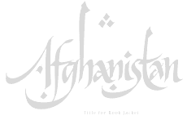
Zeit: 03.07.2004 (18:00Uhr)
Ort: AWO Viehoferplatz
Pferdemarkt 5
45127 Essen
www.idast.de
Tel: 0201 / 7221709 oder 01775901855
Bildung ist die Quelle für Freiheit, Frieden und Fortschritt!

